Floquet-BdG 同强度 2×2 尺寸对照
尺寸效应随强度变号；新 profile 通过不等于体 winding 已验证
N=400／600 × r=0.05／0.1 · seed=0 · 嵌套随机流
2026-11-11 新案例只做 profile，未计算 N=640

目录
以下页码为可见缓存；在 Word/WPS 中更新域可刷新。

一、四格实测与固定强度对照 2
二、固定尺寸强度与交互项 3
三、新候选与预登记下一步 4

一、四格实测与固定强度对照
2×2 设计在相同无序强度和同一嵌套随机流下比较尺寸，避免直接把此前不同强度案例相减。四格均保留最近对与次近对，表中先列最近对。
N | r | 端点权重 | L50 | L90 | 最近对诊断
400 | 0.05 | 0.435460 | 51 | 124 | false
400 | 0.1 | 0.584262 | 24 | 133 | true
600 | 0.05 | 0.370468 | 85 | 164 | false
600 | 0.1 | 0.657705 | 37 | 136 | true
$ΔE(r) = E600(r) − E400(r)$
r | ΔL50 | ΔL90 | Δ端点权重 | Δ中心20%质量
0.05 | 34 | 40 | -0.0649919 | -0.00125709
0.1 | 13 | 3 | 0.0734431 | -0.0483922
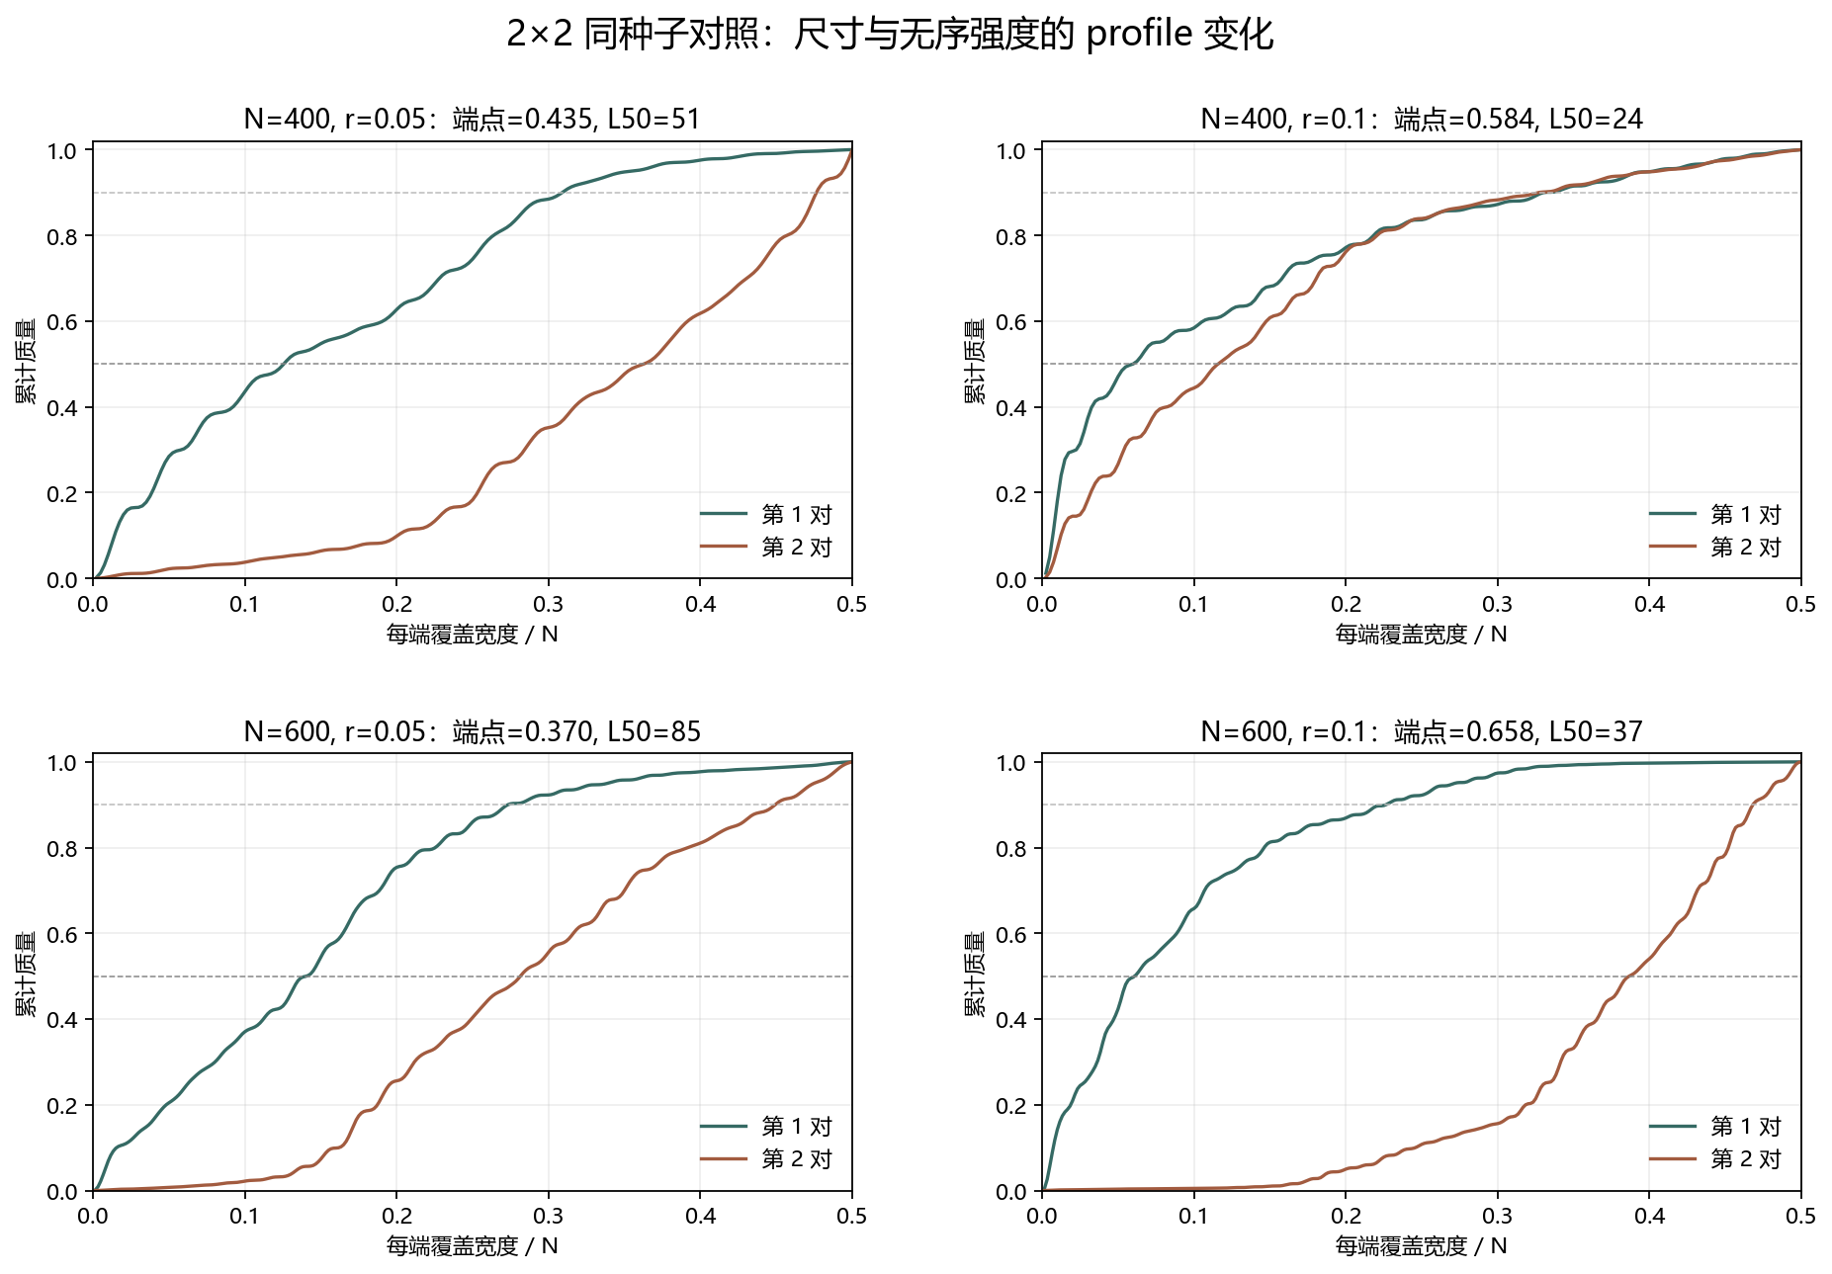
图 1 四格最近对与次近对的两端累积覆盖。

二、固定尺寸强度与交互项
在 N=400 和 N=600 上，强度从 0.05 增至 0.1 都伴随 L50 缩短，且强度升高伴随端点权重增加。该现象只描述当前有限模型和两个强度点，不能外推为无序越强越局域的普遍结论。
N | ΔL50 | ΔL90 | Δ端点权重 | Δ中心20%质量
400 | -27 | 9 | 0.148802 | 0.0271537
600 | -48 | -28 | 0.287237 | -0.0199814
$IE = ΔE(0.1) − ΔE(0.05) = 0.138435$
r=0.05 时，N=600 相对 N=400 的 L50 增加 34、端点权重下降约 0.065；r=0.1 时，L50 增加 13、端点权重上升约 0.073。尺寸效应在两种强度下方向不同，端点权重的符号反转仅是 seed=0 的实测描述，不是普遍尺寸律。
描述性交互项用于判断尺寸效应是否随强度改变方向或幅度。它不是统计显著性、独立重复或因果证明。
N | r | 次近对端点权重 | 次近对 L50 | 最大分离比
400 | 0.05 | 0.0375999 | 146 | 1
400 | 0.1 | 0.444075 | 47 | 1
600 | 0.05 | 0.0219004 | 169 | 1
600 | 0.1 | 0.00494635 | 232 | 1
次近对只作机制诊断，不回溯修改任何端点或体 winding 结论。

三、新候选与预登记下一步
N=600、r=0.1 的新 profile 判据通过，端点权重为 0.657705，L50=37；但不等于体 winding 已验证。它只登记为同尺寸、同强度、同种子的后续体积分候选，不替换 N=600、r=0.05 的既有未恢复结论。
检查项 | 本轮结论 | 下一步边界
固定强度尺寸对照 | r=0.05 与 r=0.1 的端点权重差方向不同 | 增加预登记种子，检验方向是否稳定
固定尺寸强度对照 | 两种尺寸下端点权重均增加，L50 均缩短 | 不外推到其他强度或无序模型
N=600、r=0.1 | 新 profile 判据通过 | 仅在同一参数下复核体积分，不升格
N=640 | 未计算 | 不以扩大尺寸代替机制对照
复现：python research/floquet-bdg-tbc/analyze_matched_profiles.py；独立复核：python research/floquet-bdg-tbc/verify_matched_profiles.py。
独立 SciPy 后端与直接 Gram 投影已复核全部四格；最大剖面绝对误差为 4.163e-17。原数组和对比公式见 matched_profile_control.json。
证据边界：单种子、有限二次模型、profile 诊断；不构成统计因果、材料预测或热力学极限证明。

matched_profile_control.json. Four preregistered cells preserve the nested random stream and the original two endpoint candidate pairs.
Fixed-size contrasts and the difference-in-differences interaction are descriptive seed=0 quantities only. No statistical or causal claim is made.
matched_profile_independent.json. SciPy eig and direct Gram projectors reproduce all four cells; no new winding integral is inferred from the profile-only result.

